Лабораторная работа №1

Шифры простой замены

Ли Тимофей Александрович, НФИмд-02-22

Содержание

Цель работы 1

Задание 1

Теоретическое введение 1

Шифр Цезаря 2

Шифр Атбаш 2

Выполнение лабораторной работы 2

Реализация шифра Цезаря c произвольным ключом $k$ 2

Реализация шифра Атбаша 3

Тестирование 3

Выводы 4

# Цель работы

Цель данной работы — изучить и программно реализовать шифры простой замены.

# Задание

Заданием является:

* Реализовать шифр Цезаря с произвольным ключом $k$;
* Реализовать шифр Атбаш.

# Теоретическое введение

Шифр простой замены представляет собой замену каждой буквы в исходном слове на определенное число, которому соответствует данная буква. В основе функционирования шифров простой замены лежит следующий принцип: для получения шифртекста отдельные символы или группы символов исходного алфавита заменяются символами или группами символов шифроалфавита.

## Шифр Цезаря

**Шифр Цезаря** является моноалфавитной подстановкой, т.е. каждой букве открытого текста ставится соответствие одна буква шифротекста.

Математическая процедура шифрования описывается как

$$T_{m}=\left\{T^{j}\right\},j=0,1,⋯,m-1,$$

$$T^{j}(a)=(a+j) \text{mod} m,$$

где $m$- длина алфавитаа, $j$- произвольный ключ (величина сдвига от изначальной позиции буквы), $a$- текущая позиция буквы в алфавите.

Для латинского алфавита длина составляет 26 символов, а формулу можно привести к виду:

$$T^{k}(i)=(i+k) \text{mod} 26,$$

где $i,k$ соответствуют $a,j$, а $m=26$.

Сам же Цезарь обычно использовал подстановку $T^{3}$.

## Шифр Атбаш

**Шифр Атбаш** является сдвигом на всю длину алфавита. Правило шифрования состоит в замене $i$-й буквы алфавита буквой с номером $n-i+1$, где $n$— число букв в алфавите.

# Выполнение лабораторной работы

Для реализации шифров мы будем использовать Python, так как его синтаксис позволяет быстро реализовать необходимые нам алгоритмы.

## Реализация шифра Цезаря c произвольным ключом $k$

Шифр Цезаря реализуем в виде функции ceasar следующего вида:

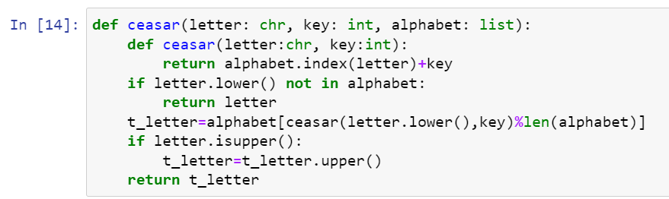

функция шифра Цезаря

На вход она принимает переменные letter (один символ), key (произвольный ключ), alphabet (алфавит в виде списка).

В ходе обработке мы работаем с индексами элементов массива-строки, предварительно проверяя, является ли символ частью передаваемого алфавита. Если да, то мы вызываем вложенную функцию для расчета сдвига и выполняем к ней операцию деления с остатком (исходя из формулы в теоретическом введении).

В конце мы проверяем, является ли буква заглавной, и, после ситуативной обработки, возвращаем зашифрованную букву.

## Реализация шифра Атбаша

Шифр Атбаш реализуем в виде функции atbash следующего вида:

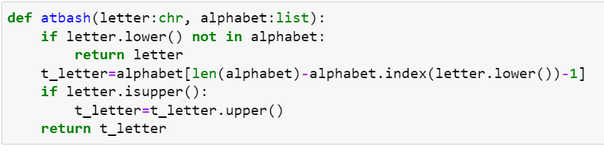

функция шифра Атбаш

На вход она принимает те же переменные, что и функция Шифра Цезаря, исключая произвольный ключ.

Шифруется символ засчет вычитания из длины алфавита индекс символа, над которым производится шифрование.

Возвращается также зашифрованный символ.

## Тестирование

Для запуска шифрования мы создали следующие функции:

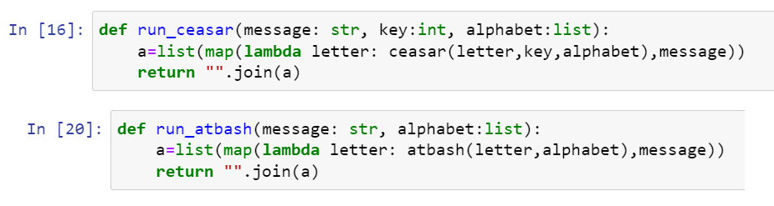

функции запуска шифрования

Также создали два вида английского алфавита – без пробела, и с ним – для запуска шифров Цезаря и Атбаш соответственно.

Запустив наш программный код, получим следующие результаты:

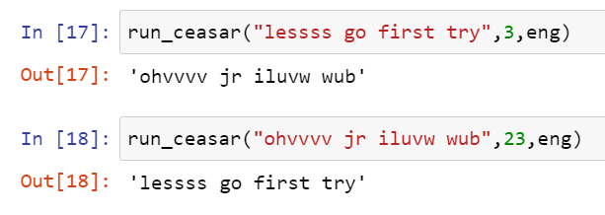

результат Цезаря

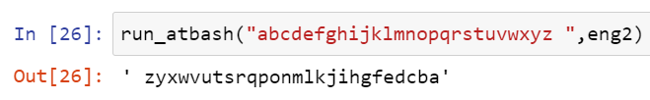

результат Атбаш

Видим, что шифрование проведено корректно.

# Выводы

В рамках выполненной лабораторной работы мы изучили и реализовали следующие шифры простой замены: шифр Цезаря (с произвольным ключом $k$) и шифр Атбаш.